 | 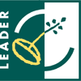 | 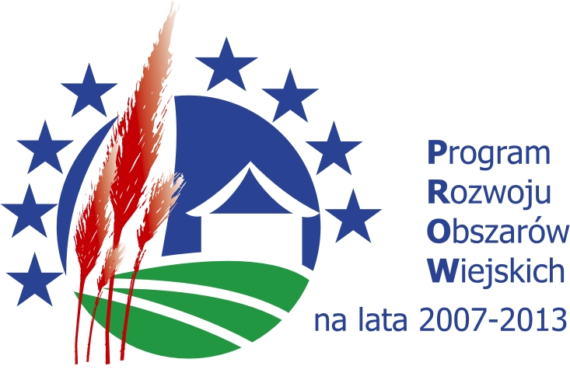
…............................ …............................................
Imię i Nazwisko/Nazwa Miejscowość, data
…............................
Adres
…............................
Adres

Oświadczenie Wnioskodawcy
dot. powiązaniu z innymi projektami realizowanymi na obszarze LGD „Zielone Bieszczady”

Nazwa projektu* (związana z działaniami Leader lub innymi programami kierowanymi na obszary wiejskie):
- ….............................................................................................................................................
- ….............................................................................................................................................
- ….............................................................................................................................................
- ….............................................................................................................................................

….................................................
Data i podpis

* dotyczy projektów realizowanych lub powstałych od dnia 1 stycznia 2006 r.

